phßng Gi¸o dôc thµnh phè h¹ long
Trêng trung häc c¬ së träng ®iÓm
-------------------------oOo----------------------------

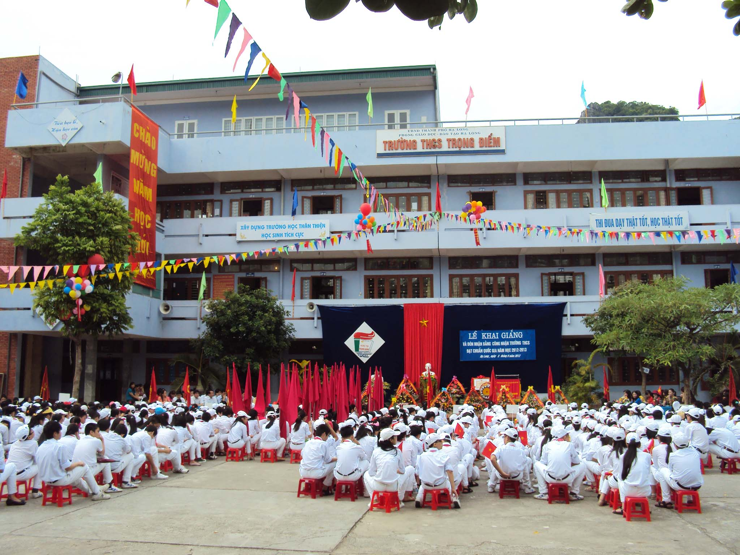

SKKN : d¹y häc theo chñ ®Ò tÝch hîp

Năm học 2012 – 2013

Bïi ThÞ Thuý Nga

ĐẶT VẤN ĐỀ
- Lý do chọn đề tài :

Qua thực tế dạy học nhiều năm tôi thấy rằng việc kết hợp kiến thức giữa các môn học “tích hợp” vào để giải quyết một vấn đề nào đó trong một môn học là việc làm hết sức cần thiết. Điều đó không chỉ đòi hỏi người giáo viên giảng dạy bộ môn không chỉ nắm bắt nhuần nhuyễn kiến thức bộ môn mình giảng dạy mà còn cần phải không ngừng trau dồi kiến thức của những môn học khác để giúp các em giải quyết các tình huống, các vấn đề đặt ra trong môn học một cách nhanh nhất, hiệu quả nhất. Hưởng ứng cuộc thi “dạy học theo chủ đề tích hợp” của SGD & ĐT Quảng Ninh phát động và sự phân công của BGH trường THCS Trọng Điểm, tôi đã gửi bài dự thi “ÔN TẬP CHƯƠNG I” HÌNH HỌC 9 theo chủ đề này và đã được giải cấp tỉnh.
Chương trình sách giáo khoa nói chung, môn toán nói riêng đã được thực hiện là chương trình soạn theo quan điểm mang nặng lý thuyết. Nội dung chương trình mới BDG đang dự định cải cách theo quan điểm hướng đến tính thiết thực, tập trung vào những kiến thức, kĩ năng cơ bản, coi trọng thực hành vận dụng, tích hợp được nhiều mặt, nhiều nội dung giáo dục.Quá trình dạy học chủ yếu là định hướng cho học sinh tự tìm hiểu, tự học, tự tìm tòi phát hiện và chiếm lĩnh tri thức mới. Việc đổi mới quan điểm như vậy là tất yếu nếu không muốn nền giáo dục của chúng ta tụt hậu so với xu thế chung của giáo dục thế giới mà theo định hướng của UNESCO gồm 4 trụ cột đó là : “Học để biết, học để làm, học để chung sống, học để tự khẳng định mình”
Với quan điểm như vậy, chương trình sách giáo khoa mới so với các bộ sách đã được giảng dạy lâu nay tất nhiên là có nhiều điểm khác biệt. Do vậy, người làm công tác giảng dạy không thể không tìm cách tự thay đổi phương pháp dạy học cho phù hợp với yêu cầu mới, mục tiêu dạy học mới.
Mặc dù đã được qua một số đợt tập huấn, bồi dưỡng thường xuyên về đổi mới phương pháp dạy học theo quan điểm tích hợp, nhưng do chương trình quá mới mẻ nên chưa hẳn tất cả giáo viên đều đã nhận thức về vấn đề một cách thấu đáo. Bản thân người viết đề tài này cũng không ít lần lúng túng trong thiết kế bài dạy cũng như vận dụng một cách hiệu quả các phương pháp dạy học theo quan điểm tích hợp.
Một trong những phương pháp dạy học theo quan điểm tích hợp thì sử dụng BẢN ĐỒ TƯ DUY TRONG DẠY HỌC TOÁN THCS là “Một giải pháp góp phần đổi mới cơ bản giáo dục”.
Năm học 2011 - 2012 là năm học Bộ giáo dục và đào tạo tiếp tục đổi mới phương pháp dạy học nhằm nâng cao chất lượng dạy và học trong các nhà trường phổ thông. Một trong những phương pháp dạy học mới và hiện đại nhất được đưa vào là phương pháp dạy học bằng bản đồ tư duy (BĐTD). Đây một phương pháp dạy học mới đang được rất nhiều nước trên thế giới áp dụng. Bản đồ tư duy là hình thức ghi chép sử dụng màu sắc, hình ảnh để mở rộng và đào sâu các ý tưởng. BĐTD một công cụ tổ chức tư duy nền tảng, có thể miêu tả nó là một kĩ thuật hình họa với sự kết hợp giữa từ ngữ, hình ảnh, đường nét, màu sắc phù hợp với cấu trúc, hoạt động và chức năng của bộ não, giúp con người khai thác tiềm năng vô tận của bộ não.
BĐTD giúp học sinh có được phương pháp học hiệu quả hơn: Việc rèn luyện phương pháp học tập cho HS không chỉ là một biện pháp nâng cao hiệu quả dạy học mà còn là mục tiêu dạy học. Thực tế cho thấy một số học sinh học rất chăm chỉ nhưng vẫn học kém, các em thường học bài nào biết bài đấy, học phần sau đã quên phần trước và không biết liên kết các kiến thức với nhau, không biết vận dụng kiến thức đã học trước đó vào những phần sau. Phần lớn số học sinh khi đọc sách hoặc nghe giảng trên lớp không biết cách tự ghi chép để lưu thông tin, lưu kiến thức trọng tâm vào trí nhớ của mình. Sử dụng thành thạo BĐTD trong dạy học sẽ gúp học sinh có được phương pháp học, tăng tính độc lập, chủ động, sáng tạo và phát triển tư duy.
BĐTD - giúp học sinh học tập một cách tích cực. Một số kết quả nghiên cứu cho thấy bộ não của con người sẽ hiểu sâu, nhớ lâu và in đậm cái mà do chính mình tự suy nghĩ, tự viết, vẽ ra theo ngôn ngữ của mình vì vậy việc sử dụng BĐTD giúp học sinh học tập một cách tích cực, huy động tối đa tiềm năng của bộ não. Như vậy, dạy học bằng bản đồ tư duy có vai trò vô cùng quan trọng .

Từ những cơ sở trên, khi chọn đề tài này người viết cũng không ngoài mục đích là muốn đúc rút những vấn đề lí luận cơ bản nhằm giúp cho việc nhận thức rõ hơn và cũng mạnh dạn thiết kế thử nghiệm một vài bài dạy cụ thể đã được giảng dạy trong chương trình. Mong đồng nghiệp chia sẻ cho tiết dạy thử nghiệm theo phương pháp tích hợp sử dụng BĐTD, xen kẽ kênh hình của môn Mỹ Thuật, lồng ghép kiến thức Lịch Sử, Văn học… vào tiết học.

2. Mục đích nghiên cứu:

Giáo dục tích hợp kiến thức các môn học vào để giải quyết các vấn đề trong một môn học sẽ giúp học sinh hiểu rộng hơn, sâu hơn về vấn đề trong môn học đó
- Tích hợp trong giảng dạy sẽ giúp học sinh phát huy sự suy nghĩ, tư duy, sự sáng tạo trong học tập và ứng dụng vào thực tiễn.
- Một trong những thành tố cơ bản và trọng yếu của đổi mới giáo dục là công tác đổi mới phương pháp dạy – học. Chỉ có đổi mới phương pháp dạy – học chúng ta mới có thể tạo được sự đổi mới thực sự trong giáo dục.
- Cốt lõi của đổi mới phương pháp dạy – học là hướng tới hoạt động học tập chủ động, chống lại thói quen học tập thụ động, được tổ chức thông qua phương pháp dạy – học tích cực mà đặc trưng của nó là:
- Dạy – học thông qua tổ chức các hoạt động học tập của học sinh.
- Dạy – học chú trọng rèn luyện phương pháp tự học.
- Tăng cường học tập cá thể phối hợp với học tập hợp tác.
Kết hợp đánh giá của thầy với tự đánh giá của trò.
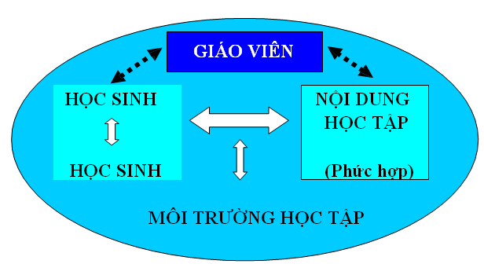
Mô hình học tập tích cực theo thuyết kiến tạo (construcktivism) - Piagiê.
Dạy - học tích cực môn Toán ở trường THCS là dạy – học không chỉ đem đến cho học sinh kiến thức mà còn nhằm rèn luyện phương pháp tư duy logic và khoa học, có khả năng tự giải quyết vấn đề. Kiến thức phải được khắc sâu trong học sinh để làm tiền đề cho việc tiếp thu các kiến thức tiếp theo vì kiến thức toán học là một chuỗi kiến thức nối tiếp nhau, có mối liên hệ hữu cơ với nhau.

Trong dạy – học môn Toán, việc tổ chức tốt tiết dạy – học ôn tập từng chương, từng phần hay toàn chương trình môn học của một khối lớp là cực kỳ quan trọng. Tiết dạy – học ôn tập giúp học sinh hệ thống lại kiến thức của từng phần, từng chương từ đó vận dụng vào giải quyết các vấn đề toán học mới, phức hợp được đặt ra. Tiết dạy – học ôn tập là một mô hình thể hiện năng lực chuyên môn Toán học.
Việc đổi mới phương pháp dạy - học, phương pháp đánh giá phù hợp với tình hình thực tế hiện nay, giáo viên gặp không ít khó khăn khi lựa chọn phương pháp, tình huống thích hợp để giải quyết vấn đề. Với việc giảng dạy môn Toán nói chung và việc dạy một tiết ôn tập nói riêng thì việc lựa chọn phương pháp, tình huống để giải quyết vấn đề mà một tiết ôn tập yêu cầu không phải là điều đơn giản.

Về thể chế pháp lý, phân phối chương trình Toán trung học cơ sở quy định thời lượng ôn tập tương đối hạn hẹp, thường là 1 tiết cho ôn tập chương và 2 tiết cho ôn tập học kỳ.
- BĐTD để củng cố kiến thức sau mỗi tiết học và hệ thống kiến thức sau mỗi chương, phần… Sau mỗi bài học, giáo viên hướng dẫn, gợi ý để học sinh tự hệ thống kiến thức trọng tâm, kiến thức cần nhớ của bài học bằng cách vẽ BĐTD. Mỗi bài học được vẽ kiến thức trên một trang giấy rời rồi kẹp lại thành tập. Việc làm này sẽ giúp các em dễ ôn tập, xem lại kiến thức khi cần một cách nhanh chóng, dễ dàng.
- Dùng BĐTD để dạy bài mới: Giáo viên đưa ra một từ khoá để nêu kiến thức của bài mới rồi yêu cầu học sinh vẽ BĐTD bằng cách đặt câu hỏi, gợi ý cho các em để các em tìm ra các từ liên quan đến từ khoá đó và hoàn thiện BĐTD. Qua BĐTD đó HS sẽ nắm được kiến thức bài học một cách dễ dàng. Áp dụng các công thức đã học cho các em lồng ghép tính toán các số liệu, chiều cao, dài, rộng của các công trình thế kỷ, kỳ quan thế giới…khơi dậy trí tò mò, ham học hỏi tạo hứng thú cho các em nắm bài chắc chắn hơn, hiểu được toán học quay trở lại phục vụ cuộc sống.

- Khách thể và đối tượng nghiên cứu:

Khách thể nghiên cứu : Hệ thống hoá các kiến thức về cạnh, đường cao,cạnh và góc của tam giác vuông , định nghĩa và tính chất của các tỉ số lượng giác.
Qua bản đồ tư duy cùng các hình ảnh, màu sắc…, giúp các em rèn tốt khả năng tư duy, hệ thống kiến thức trong chương, thu thập thông tin, phân tích kênh hình, làm bài tập thực hành, liên hệ thực tế.
Khách thể khảo sát : Học sinh khối 9 trường THCS Trọng Điểm Hạ Long năm học 2012 - 2013 .
Đối tượng nghiên cứu: Xây dựng và thử nghiệm, rút kinh nghiệm chuyên đề cấp trường ở khối 9 theo sự chỉ đạo của BGH trưòng THCS Trọng Điểm.

4. Nhiệm vụ nghiên cứu :
4.1. Làm cho quá trình học tập có ý nghĩa bằng cách gắn học tập với cuộc sống hàng ngày, trong quan hệ với các tình huống cụ thể mà HS sẽ gặp sau này, hoà nhập thế giới học đường với thế giới cuộc sống.
4.2. Phân biệt cái cốt yếu với cái ít quan trọng hơn. Cái cốt yếu là những năng lực cơ bản cần cho HS vận dụng vào xử lí những tình huống có ý nghĩa trong cuộc sống, hoặc đặt cơ sở không thể thiếu cho quá trình học tập tiếp theo.
Trong thực tế nhà trường có nhiều điều chúng ta dạy cho HS nhưng không thật sự có ích, ngược lại có những năng lực cơ bản không được dành đủ thời gian. Chẳng hạn ở tiểu học, HS được biết nhiều quy tắc ngữ pháp nhưng không biết đọc diễn cảm một bài văn, HS biết có bao nhiên centimét trong một kilômét nhưng lại không chỉ ra được một mét áng chừng dài bằng mấy gang tay.
4.3. Dạy sử dụng kiến thức trong tình huống cụ thể. Thay vì tham nhồi nhét cho HS nhiều kiến thức lí thuyết đủ loại, DHTH chú trọng tập dượt cho HS vận dụng các kiến thức kĩ năng học được vào các tình huống thực tế, có ích cho cuộc sống sau này làm công dân, làm người lao động, làm cha mẹ, có năng lực sống tự lập.
4.4. Xác lập mối liên hệ giữa các khái niệm đã học. Trong quá trình học tập, HS có thể lần lượt học những môn học khác nhau, những phần khác nhau trong mỗi môn học nhưng HS phải biểu đạt các khái niệm đã học trong những mối quan hệ hệ thống trong phạm vi từng môn học cũng như giữa các môn học khác nhau. Thông tin càng đa dạng, phong phú thì tính hệ thống phải càng cao, có như vậy thì các em mới thực sự làm chủ được kiến thức và mới vận dụng được kiến thức đã học khi phải đương đầu với một tình huống thách thức, bất ngờ, chưa từng gặp.
Dạy học theo chủ đề “tích hợp” là một vấn đề mới mẻ đang được BGD quan tâm, trong khi vừa thử nghiệm vừa rút kinh nghiệm, giáo viên cũng cần tham khảo các môn học khác có liên quan đến bài dạy, mở mang kiến thức xã hội.

5. Giới hạn và phạm vi nghiên cứu
Giới hạn : SKKN tập trung nghiên cứu biện pháp vừa dạy học vừa giúp học sinh áp dụng kiến thức vào thực tế, nâng cao tính sáng tạo của học sinh.
Phạm vi : Thực hiện trong bộ môn toán, giáo viên, khối học sinh của nhà trường THCS Trọng Điểm.

6. Phương pháp nghiên cứu :
- Phương pháp phân tích, tổng hợp tài liệu
- Phương pháp phỏng vấn, tọa đàm
- Phương pháp quan sát sư phạm
- Phương pháp kiểm tra sư phạm
Nghiên cứu tài liệu trên mạng Intenet và quan sát, phỏng vấn, điều tra bằng bảng hỏi khi dạy học sinh. Sau đó sử dụng thống kê để xử lý số liệu thu được và rút kinh nghiệm cho bài dạy sau.
Phương pháp dạy học theo quan điểm tích hợp yêu cầu Giáo viên chú ý hướng dẫn học sinh tìm hiểu, chiếm lĩnh những tri thức kĩ năng đặc thù của từng phân môn, từng bài học cụ thể. Đồng thời phải biết khai thác những yếu tố chung, những yếu tố có mối liên hệ giữa các phân môn, các bài học khác cùng loại. Từ đó giúp hình thành hệ thống tri thức , kĩ năng cơ bản cho học sinh.
Ví dụ trong tiết “ Ôn tập chương I ” tiết 17 – Hình học 9 :
* Hoạt động 1: HS lập BĐTD theo nhóm hay cá nhân với sự gợi ý của GV.
* Hoạt động 2: HS hoặc đại diện của nhóm HS lên báo cáo, thuyết minh về BĐTD mà nhóm mình đã thiết lập.
* Hoạt động 3: HS thảo luận bổ sung, chỉnh sửa để hoàn thiện BĐTD về kiến thức của bài học đó. GV sẽ là người cố vấn, là trọng tài giúp HS hoàn chỉnh BĐTD, từ đó dẫn dắt đến kiến thức của bài học.
* Hoạt động 4: Củng cố kiến thức bằng một BĐTD mà GV đã chuẩn bị sẵn hoặc một BĐTD mà cả lớp đã tham gia chỉnh sửa hoàn chỉnh, cho Hs trình bày, thuyết minh về kiến thức đó.
* Hoạt động 5: Áp dụng giải bài tập, lồng ghép kiến thức cuộc sống.

Chú ý: BĐTD là một sơ đồ mở nên không yêu cầu tất cả các nhóm HS có chung một kiểu BĐTD, GV chỉ nên chỉnh sửa cho các em về mặt kiến thức, góp ý thêm về đường nét vẽ, màu sắc và hình thức...
Sử dụng thành thạo và hiệu quả Bản đồ Tư duy trong dạy học sẽ mang lại nhiều kết quả tốt và đáng khích lệ trong phương thức học tập của học sinh và phương pháp giảng dạy của giáo viên. Học sinh sẽ học được phương pháp học tập, tăng tính chủ động, sáng tạo và phát triển tư duy. Giáo viên sẽ tiết kiệm được thời gian, tăng sự linh hoạt trong bài giảng, và quan trọng nhất sẽ giúp học sinh nắm được kiến thức thông qua một “bản đồ” thể hiện các liên kết chặt chẽ của tri thức.

CHƯƠNG I: CƠ SỞ LÝ LUẬN
1. Lịch sử của vấn đề nghiên cứu
Dạy học theo hướng tích hợp là một triết lý (trào lưu suy nghĩ) được Ken Wilber đề xuất. Lý thuyết tích hợp tìm kiếm sự tổng hợp tốt nhất hiện thực “xưa- pre-modern, nay-modern, và mai sau- postmodern”. Nó được hình dung như là một lý thuyết về mọi sự vật và cung cấp một đường hướng kết hợp nhiều mô thức rời rạc hiện tại thành một mạng hoạt động phức hợp, tương tác nội tại của nhiều cách tiếp cận. Lý thuyết tích hợp đã được nhiều nhà thực hành lý thuyết áp dụng trong hơn 35 lĩnh vực chuyên môn và học thuật khác nhau (Esbjörn-Hargens, 2010).
Điều quan trọng hơn, tích hợp là một tiến trình tư duy và nhận thức mang tính chất phát triển tự nhiên của con người trong mọi lĩnh vực hoạt động khi họ muốn hướng đến hiệu quả của chúng. Quan điểm tích hợp cho phép con người nhận ra những điều then chốt và các mối liên hệ hữu cơ giữa các thành tố trong hệ thống và trong tiến trình hoạt động thuộc một lĩnh vực nào đó. Việc khai thác hợp lý và có ý nghĩa các mối liên hệ này dẫn nhà hoạt động lý luận cũng như thực tiễn đến những phát kiến mới, tránh những trùng lắp gây lãng phí thời gian, tài chính và nhân lực. Đặc biệt, quan điểm này dẫn người ta đến việc phát triển nhiều loại hình họat động, tạo môi trường áp dụng những điều mình lĩnh hội vào thực tiễn, nhờ vậy tác động và thay đổi thực tiễn. Do vậy, tích hợp là vấn đề của nhận thức và tư duy của con người, là triết lý/nguyên lý chi phối, định hướng và quyết định thực tiễn hoạt động của con người.
Lý thuyết tích hợp được ứng dụng vào giáo dục trở thành một quan điểm (một trào lưu tư tưởng) lý luận dạy học phổ biến trên thế giới hiện nay. Xu hướng tích hợp còn được gọi là xu hướng liên hội đang được thực hiện trên nhiều bình diện, cấp độ trong quá trình phát triển các chương trình giáo dục. Chương trình được xây dựng theo quan điểm tích hợp, trước hết dựa trên quan điểm giáo dục nhằm phát triển năng lực người học (Rogier, 1996).
Hội thảo quốc tế đón chào thế kỷ 21 có tên “Kết nối hệ thống tri thức trong một thế giới học tập” với sự tham gia của gần 400 nhà giáo dục thuộc 18 quốc gia được tổ chức từ ngày 6 - 8/12/2000 tại Manila (Philippines). Một trong những nội dung chính được bàn luận sôi nổi tại hội thảo này là những con đường và cách thức kết nối hệ thống tri thức hướng vào người học trong thời đại thông tin. Muốn đáp ứng được nhu cầu kết nối hệ thống tri thức trong một thế giới học tập, đòi hỏi tư duy liên hội được thiết kế ngay trong nội dung, phương tiện nghiên cứu và phương pháp giảng dạy. Như thế, khi đứng trước nhu cầu giải quyết mâu thuẫn kiến thức của tình huống học tập, người học không chỉ giải quyết theo hướng trực tuyến hay nội suy mà có thể còn giải quyết bằng cách ứng dụng một cách linh hoạt khả năng liên hội kiến thức.
Tích hợp và học tập
Mục đích chung của việc học là hiểu sự liên kết của mọi hiện tượng, sự vật. Tích hợp là cách tư duy trong đó các mối liên kết được tìm kiếm, do vậy, tích hợp làm cho việc học chân chính xảy ra (Clark, 2002). Như thế, với định nghĩa học tập là cách tìm kiếm các mối liên hệ và kết nối các kiến thức, Clark đã khẳng định quy luật tích hợp tất yếu của tiến trình học tập chân chính. Cụ thể, sự thâm nhập có tính chất tìm tòi khám phá của học sinh vào quá trình kiến tạo kiến thức, học tập có ý nghĩa (meaningful learning), học sâu sắc và ứng dụng (deep learning) được xem là chủ yếu đối với việc dạy và học hiệu quả. Và cách tiếp cận tìm tòi-khám phá này khuyến khích học sinh thông qua quá trình tìm kiếm tích cực, sẽ kết hợp hơn là mở rộng các kiến thức rời rạc (Hamston & Murdoch, 1996). Nhiều nghiên cứu ứng dụng tâm lý học nhận thức vào giáo dục đã khẳng định: mối liên hệ giữa các khái niệm đã học được thiết lập nhằm bảo đảm cho mỗi học sinh có thể huy động một cách hiệu quả những kiến thức và năng lực của mình để giải quyết tình huống, và có thể đối mặt với một khó khăn bất ngờ, một tình huống chưa từng gặp. Nhờ đó, học sinh có điều kiện phát triển những kỹ năng xuyên môn, những khả năng có thể di chuyển.
Chương trình giáo dục tích hợp
Chương trình tích hợp chính xác là gì? Trong khái niệm đơn giản nhất của nó, chương trình tích hợp liên quan đến việc tạo lập các kết nối, các mối liên hệ. Các loại kết nối nào? Xuyên qua các môn học? Với đời sống thực tế? Các kết nối này dựa trên kiến thức/nội dung hay dựa trên kỹ năng/ năng lực. Theo Drake and Burns (2004), việc định nghĩa chương trình tích hợp đã là đề tài bàn bạc từ khi thế kỷ 20 bắt đầu. Hơn một trăm năm qua, các nhà lý thuyết đã đưa ra ba loại cơ bản về hoạt động tích hợp. Các loại tích hợp này được xác lập giống nhau mặc dù tên gọi của chúng thường khác nhau. Tích hợp có vẻ như là vấn đề của phương pháp và mức độ. Từ nhìn nhận này, Drake and Burns (2004), đề xuất các định nghĩa của mình về các định hướng tích hợp mà theo họ, chúng tương thích với các định nghĩa đã được các nhà giáo dục đề ra qua nhiều thập kỷ vừa rồi. Ba loại này cung cấp điểm khởi đầu cho việc hiểu các cách tiếp cận tích hợp khác nhau:
- Tích hợp đa môn (Multidisciplinary Integration)

- Tích hợp liên môn: Interdisciplinary Integration
- Tích hợp xuyên môn (Transdisciplinary Integration)
(1) Tích hợp đa môn (The Multidisciplinary Integration)
Các cách tiếp cận tích hợp đa môn tập trung trước hết vào các môn học. Các môn liên quan với nhau có chung một định hướng về nội dung và PPDH nhưng mỗi môn lại có một chương trình riêng. Tích hợp đa môn được thực hiện theo cách tổ chức các Chuẩn từ các môn học xoay quanh một chủ đề, đề tài, dự án, tạo điều kiện cho người học vận dụng tổng hợp những kiến thức của các môn học có liên quan.
Có nhiều phương án khác nhau để tạo nên một chương trình tích hợp đa môn, và chúng khác nhau về mức độ nỗ lực tích hợp. Những miêu tả dưới đây phác họa các phương án khác nhau nhằm thực hiện quan điểm tích hợp đa môn
Tích hợp trong nội bộ môn học (Intradisciplinary Approach): Theo phương án này, các môn, các phần vẫn được học riêng rẽ, nhưng trong quá trình giảng dạy, tích hợp được thực hiện thông qua việc loại bỏ những nội dung trùng lắp, khai thác sự hỗ trợ giữa các phân môn, giữa các phần trong một phân môn/môn học. Tích hợp đọc, viết và giao tiếp ngôn ngữ nói trong môn Ngôn ngữ là một ví dụ. Giáo viên tích hợp lịch sử, địa lý, kinh tế, và chính quyền trong nội bộ chương trình môn học Nghiên cứu xã hội. Thông qua kiểu tích hợp nội bộ môn học này, người học được trông đợi đạt được hiểu biết về các mối quan hệ giữa những phân môn khác nhau và mối quan hệ giữa chúng với thế giới.
Tích hợp kiểu lồng ghép (Fusion). Theo cách tích hợp này, các kỹ năng, kiến thức và thái độ được lồng ghép vào chương trình các môn học thường ngày. Tại một số trường, học sinh học thái độ tôn trọng người khác qua mỗi môn học. Chủ đề Hòa bình hoặc Tiết kiệm năng lượng được lồng ghép học tập qua các môn học.
Tích hợp kiểu lồng ghép có thể liên quan đến các kĩ năng cơ bản. Tại Hoa kỳ, nhiều trường nhấn mạnh các thói quen làm việc tích cực trong mỗi môn học. Các nhà giáo dục có thể lồng ghép công nghệ vào các môn học trong chương trình với kĩ năng vi tính được tích hợp vào mỗi môn học. Phát triển kĩ năng đọc viết xuyên chương trình là một ví dụ khác của kiểu tích hợp lồng ghép. Số phát hành Tháng 11/ 2002 của Tạp chí Educational Leadership làm nổi bật chủ đề “Đọc và Viết trong các lĩnh vực nội dung và tập trung vào cách lồng ghép đọc viết vào trong chương trình môn học”.
Học tập dịch vụ (Service Learning). Học tập dịch vụ liên quan đến các dự án cộng đồng được thực hiện trong suốt thời gian học ở lớp. Học tập dịch vụ được xem là một phương án tích hợp đa môn. Glenn (2001) nhận thấy rằng hơn 80% các trường tích hợp học tập dịch vụ vào lớp học đã nâng cao mức điểm trung bình của các học sinh tham gia. Ví dụ, khi giáo viên tích hợp học tập dịch vụ vào trong chương trình ở trường trung học Springfield, Massachusetts, tỉ lệ bỏ học từ 12 % xuống còn 1 %, số lượng học sinh đi học các trường cao đẳng nghề tăng đến 22% và số học sinh đạt điểm trung bình 3.0 và gia tăng từ 12 đến 40%. Theo Glenn, các chương trình như thế nuôi dưỡng cho học sinh thái độ gắn kết tham gia với công đồng, mài sắc các kĩ năng sống (“people skills”) và chuẩn bị cho các em vào đời để làm việc.
Các Góc học tập/ Các môn học song hành (Learning Centers/Parallel Disciplines). Đây là một cách thức tích hợp phổ biến trong đó một đề tài hoặc một chủ đề được đưa qua lăng kính cùa vài lĩnh vực môn học khác nhau. Ở một phòng học của một trường tiểu học, học sinh thường trải nghiệm phương án này ở các góc học tập của lớp. Ví dụ, đối với chủ đề như là “mô thức- patterns”, ở mỗi góc học tập có một hoạt động cho phép học sinh tìm hiểu/ thám hiểm các mô thức từ quan điểm/góc nhìn của một môn học- toán, ngôn ngữ, khoa học hay nghiên cứu xã hội. Khi học sinh di chuyển qua các góc học tập để hoàn thành những hoạt động, họ lĩnh hội khái niệm “mô thức- patterns” dưới lăng kính của nhiều môn học.
Ở những lớp cao hơn, học sinh thường học một đề tài hay chủ đề trong những bài học khác nhau. Hướng học này thể hiện dưới hình thức các môn học song hành; giáo viên sắp xếp nội dung học tập của lớp họ để ghép với nội dung học của lớp học khác. Ví dụ, học sinh thường trải qua giờ học Văn chương Mỹ và Lịch sử Mỹ như hai môn học song hành. Các em học một tiết riêng về lịch sử và đọc văn chương thuộc giai đoạn đó. Ví dụ, học sinh đọc tác phẩm The Red Badge of Courage bằng tiếng Anh trong lúc học bài Cuộc Nội chiến trong môn Lịch sử. Học sinh thường được tạo cơ hội để tự tạo nên những kết nối giữa các môn học như thế.
Các bài học dựa vào chủ đề (Theme-Based Units)
Một số nhà giáo dục vượt xa hơn mức độ sắp xếp chuỗi nội dung kiểu các môn học song hành bằng cách hợp tác hoạch định một đơn vị bài học đa môn. Họ gọi tên cách hoạt động tập trung hơn này là “Đơn vị bài học dựa vào chủ đề”. Thường có hơn ba lĩnh vực môn học liên quan đến việc học/ nghiên cứu một đơn vị bài học theo chủ đề và bài học này thường được kết thúc bằng một hoạt động đạt đến mức tích hợp cao nhất. Đơn vị bài học (units) kéo dài trong dăm ba tuần, và toàn trường có thể tham gia vào. Một đơn vị bài học theo chủ đề được toàn trường thực hiện có thể độc lập với kế hoạch học tập thường xuyên. Những chương trình học tập theo chủ đề khác có thể được tiến hành ở cùng một khối lớp.

(2) Tích hợp liên môn (Interdisciplinary Integration)
Theo cách tiếp cận tích hợp liên môn, giáo viên tổ chức chương trình học tập xoay quanh các nội dung học tập chung: các chủ đề, các khái niệm, các khái niệm và kĩ năng liên ngành/môn. Họ kết nối các nội dung học tập chung nằm trong các môn học để nhấn mạnh các khái niệm và kỹ năng liên môn. Các môn học có thể nhận diện được, nhưng họ cho rằng ít quan trọng hơn so với cách tiếp cận tích hợp đa môn.
Tích hợp liên môn còn được hiểu như là phương án trong đó nhiều môn học liên quan được kết lại thành một môn học mới với một hệ thống những chủ đề nhất định xuyên suốt qua nhiều cấp lớp. Thí dụ Địa lý, Lịch sử, Sinh học, Xã hội, Công dân giáo dục, Hoá, Lý, được tích hợp thành môn “Nghiên cứu xã hội và môi trường” ở chương trình giáo dục bậc tiểu học tại Anh, Úc, Singapore, Thailand.
(3) Tích hợp xuyên môn (Transdisciplinary Integration)
Trong cách tiếp cận tích hợp xuyên môn, giáo viên tổ chức chương trình học tập xoay quanh các vấn đề và quan tâm của người học (Xem Sơ đồ 3). Học sinh phát triển các kĩ năng sống khi họ áp dụng các kĩ năng môn học và liên môn vào ngữ cảnh thực tế của cuộc sống. Hai con đường dẫn đến tích hợp xuyên môn: học tập theo dự án (project-based learning) và thương lượng chương trình học (negotiating the curriculum).
Học tập theo dự án
Trong học tập theo dự án, học sinh được cho cơ hội giải quyết một vấn đề của địa phương. Một số trường gọi đây là học tập dựa vào vấn đề hoặc học tập dựa vào nơi sinh sống. Theo Chard (1998), việc hoạch định chương trình học theo dự án được tiến hành qua ba bước:
- Giáo viên và học sinh chọn một đề tài nghiên cứu theo mối quan tâm của học sinh, chuẩn chương trình và nguốn tài nguyên của địa phương.
- Giáo viên nhận diện ra những điều học sinh đã biết và giúp họ đưa ra những câu hỏi để tìm kiếm, khám phá. Giáo viên cũng cung cấp nguồn cho học sinh và cho họ cơ hội làm việc trong lĩnh vực chuyên môn.
- Học sinh chia sẻ, trao đổi công việc với người khác thông qua một hoạt động có tính tích hợp cao nhất. Học sinh trưng bày kết quả tìm thấy được, tổng quan và đánh giá dự án đã thực hiện
Thương lượng chương trình học
Theo cách học tích hợp này, những vấn đề/câu hỏi của học sinh đặt ra sẽ hình thành nên cơ sở của chương trình học. Mark Springer, giáo viên của trường Radnor, Pennsylvania, thương lượng một chương trình học với học sinh (Brown, 2002). Springer đã dẫn đến một chương trình được cả nước biết đến, đó là Đường phân thủy- Watershed, kéo dài trong 11 năm. Chương trình hiện tại của ông ấy là Những ý tưởng mới đang được dò tìm- Soundings. Trong Soundings, học sinh lớp 8 phát triển chương trình học của riêng mình, Các chủ đề mà học sinh đã phát triển bao gồm “Bạo lực trong nền Văn hóa của chúng ta”, “Các vấn đế y tế ảnh hưởng đến cuộc sống của chúng ta”; “Những môi trường ngoài hành tinh còn tồn tại”.
Vấn đề dạy học theo chủ đề tích hợp là vấn đề mới mẻ, đang được BGD phát động nghiên cứu trong năm học 2012 – 2013 này. SKKN này góp phần để nâng cáo hiệu quả của vấn đề nghiên cứu khi ứng dụng vào thực tế địa phương, nhà trường, đối tượng học sinh và giáo viên.

- Một số khái niệm, luận điểm, luận cứ liên qua đến đề tài
Theo báo cáo kết quả của nhóm nghiên cứu thuộc Viện Khoa học Giáo dục Việt Nam trong Hội thảo “Dạy học tích hợp- Dạy học phân hóa trong chương trình giáo dục phổ thông” vừa được Bộ GD-ĐT tổ chức vào tháng 12/2012, CTGDGPT sau 2015, “Dạy học tích hợp là quá trình dạy học trong đó giáo viên tổ chức hoạt động để học sinh huy động nội dung, kiến thức, kĩ năng thuộc nhiều lĩnh vực khác nhau nhằm giải quyết các nhiệm vụ học tập, thông qua đó hình thành những kiến thức, kĩ năng mới từ đó phát triển những năng lực cần thiết” Nhóm nghiên cứu Viện Khoa học Giáo dục Việt Nam, 2012). Định hướng tích hợp sẽ thực hiện trong chương trình GDPT theo hình thức và mức độ tích hợp trong phạm vi hẹp và tích hợp trong phạm vi rộng. Hai hướng tích hợp này phần nào tương thích với định hướng tích hợp đa môn và tích hợp liên môn như đã đề cập ở trên. Phương án tích hợp đã được đề xuất cho việc phát triển chương trình giáo dục phổ thông Việt Nam sau 2015 ở cả ba cấp: tiểu học, trung học cơ sở và trung học phổ thông như sau:
Ở tiểu học, tương tự như chương trình tiểu học hiện hành, tăng cường tích hợp trong nội bộ môn học Toán, Tiếng Việt, Đạo đức, Tự nhiên và Xã hội (các lớp 1, 2, 3) và lồng ghép các vấn đề như môi trường, biến đổi khí hậu, kĩ năng sống, dân số, sức khỏe sinh sản…, vào các môn học và hoạt động giáo dục. Bên cạnh đó, hai môn học mới được ra đời trên cớ sở kết hợp các môn học có nội dung liên quan với nhau. Đó là môn Khoa học và Công nghệ được xây dựng trên cơ sở hai môn Khoa học và môn Công nghệ (Kĩ thuật) ở các lớp 4 và 5 trong chương trình hiện hành. Môn thứ hai là Tìm hiểu xã hội được xây dựng từ môn Lịch và Địa lý của chương trình tiểu học hiện hành và bổ sung một số vấn đề xã hội). Các môn học này dự kiến sẽ được xây dựng theo mô hình: cơ bản đảm bảo tính logic hệ thống của các phân môn, nội dung chương các phân môn được sắp xếp sao cho có sự hỗ trợ lẫn nhau tránh trùng lắp; đồng thời hệ thống các chủ đề liên kết giữa các phân môn sẽ được phát triển tạo điều kiện cho các kiến thức, kĩ năng, năng lực chung được rèn luyện.
Ở Trung học cơ sở, tương tự như chương trình hiện hành tăng cường tích hợp trong nội bộ môn học Toán, Ngữ văn, Ngoại ngữ, Công nghệ, Giáo dục công dân, … và lồng ghép các vấn đề như môi trường, biến đổi khí hậu, kĩ năng sống, dân số, sức khỏe sinh sản, … vào các môn học và hoạt động giáo dục. Hai môn học mới được phát triển. Một là Khoa học tự nhiên được xây dựng trên cơ sở môn Vật lý, Hóa học, Sinh học trong chương trình hiện hành. Và môn Khoa học xã hội được xây dựng trên cơ sở các môn học Lịch sử, Địa lý trong chương trình hiện hành và thêm một số vấn đề xã hội.
Riêng ở Trung học phổ thông chỉ tăng cường tích hợp trong nội bộ môn học và lồng ghép các vấn đề như môi trường, biến đổi khí hậu, kĩ năng sống, dân số, sức khỏe sinh sản, … vào các môn học và hoạt động giáo dục.
SKKN : “Sử dụng SĐTD trong dạy học” do PGD Hạ Long phát động giáo viên tham gia trong năm học 2011 – 2012 hỗ trợ phương pháp dạy học này.

TIỂU KẾT CHƯƠNG
Theo hướng tích hợp, nhiều nước kể cả trong khu vực Đông Nam Á, đã đưa vào trường trung học các môn học như khoa học tự nhiên (tích hợp lí, hoá, sinh, địa chất, thiên văn), khoa học xã hội và nhân văn (tích hợp sử, địa, giáo dục công dân, xã hội học). Kinh nghiệm các nước cho thấy việc DHTH các môn học sẽ giúp cho HS dễ vận dụng kiến thức vào thực tiễn vì những vấn đề nảy sinh trong đời sống, sản xuất ít khi chỉ liên quan với một lĩnh vực tri thức nào đó mà thường đòi hỏi vận dụng tổng hợp các tri thức thuộc một số môn học khác nhau.

CHƯƠNG II: THỰC TRẠNG CỦA DẠY HỌC THEO CHỦ ĐỀ TÍCH HỢP

1. Vài nét về tình hình chung và tình hình giáo dục của địa phương, nhà trường
* Giáo viên: Đội ngũ giáo viên của trường THCS Trọng Điểm có chuyên môn cao, nhiệt tình trong công tác, ham học hỏi... được sự chỉ đạo sát sao, tận tình của Ban Giám Hiệu nhà trường.
* Học sinh : Đối tượng dạy học của dự án là học sinh khối lớp 9 trường THCS Trọng Điểm - Thành phố Hạ Long, Quảng Ninh.
Thứ nhất: Các em học sinh lớp 9 đã tiếp cận 4 năm học với kiến thức chương trình bậc THCS. Không còn bỡ ngỡ, lạ lẫm với những hình thức kiểm tra, đánh giá mà giáo viên đề ra, biết sử dụng bản đồ tư duy để hệ thống kiến thức sau mỗi bài, mỗi chương học của tất cả các môn.
Thứ hai: Đối với bộ môn Địa lý, Lịch sử, Văn học... các em đã được học rất nhiều bài có liên quan đến vấn đề môi trường, các kỳ quan thiên nhiên.
Thứ ba: Đối với các môn học khác cũng vậy như môn Văn học. lịch sử, Địa lí… các em đã được tìm hiểu về kiến thức nhiều môn được tích hợp trong các bài học. Vì vậy nên khi cần thiết kết hợp kiến thức của một môn học nào đó vào bộ môn toán để giải quyết một vấn đề trong bài học, các em sẽ không cảm thấy bỡ ngỡ. Như vậy chỉ có học sinh lớp 9 mới có thể kết hợp được kiến thức của các môn học để giải quyết một vấn đề nào đó trong môn học một cách thuận lợi nhất, biết hoàn thành BĐTD ở các cấp độ thấp, trung bình, cao để hệ thống hoá kiến thức chương. Vì BĐTD là sản phẩm tự các em hoàn thành, trang trí theo ý thích nên các em nhớ lâu, hứng thú với các con số, ký hiệu tưởng như khô khan, nhàm chán...

2. Thực trạng của vấn đề cần nghiên cứu
• Ưu điểm:
Dạy học tích hợp sử dụng BĐTD có ưu điểm :
BĐTD tận dụng được các nguyên tắc của trí nhớ siêu đẳng:
+ Sự hình dung: BĐTD có rất nhiều hình ảnh để bạn hình dung về kiến thức cần nhớ. Đây là một trong những nguyên tắc quan trọng nhất của trí nhớ siêu đẳng. Đối với não bộ, BĐTD giống như một bức tranh lớn đầy hình ảnh màu sắc phong phú hơn là một bài học khô khan, nhàm chán.
+ Sự liên tưởng, tưởng tượng: BĐTD hiển thị sự liên kết giữa các ý tưởng một cách rất rõ ràng.
+ Làm nổi bật sự việc:
Thay cho những từ ngữ tẻ nhạt đơn điệu, BĐTD cho phép giáo viên và học sinh làm nổi bật các ý tưởng trọng tâm bằng việc sử dụng những màu sắc, kích cỡ, hình ảnh đa dạng. Hơn nữa, việc BĐTD dùng rất nhiều màu sắc khiến giáo viên và học sinh phải vận dụng trí tưởng tượng sáng tạo đầy phong phú của mình. Nhưng đây không chỉ là một bức tranh đầy màu sắc sặc sỡ thông thường, BĐTD giúp tạo ra một bức tranh mang tính lý luận, liên kết chặt chẽ về những gì được học.
+ BĐTD sử dụng cả hai bán cầu não cùng một lúc:
Dạy học tích hợp lồng ghép các môn khác giảm bớt sự căng thẳng nhàm chán do đặc thù của môn toán, lồng ghép kỹ năng sống cho học sinh. Giúp các em áp dụng kiến thức đã học vào cuộc sống thực tiễn.

Hoạt động hợp tác trong nhóm sẽ làm cho từng thành viên quen dần với sự phân công, lao động hợp tác trong xã hội, hiệu quả học tập sẽ tăng lên nhất là lúc giải quyết những vấn đề gây cấn, lúc xuất hiện nhu cầu phối hợp giữa các cá nhân để hoàn thành công việc
Trong hoạt động hợp tác mục tiêu hoạt động là của toàn nhóm nhưng mỗi cá nhân được phân công làm một nhiêm vụ cụ thể, phối hợp với nhau để đạt mục tiêu chung. Mô hình hợp tác trong xã hội đưa vào đời sống học đường có tác dụng chuẩn bị cho học sinh thích ứng đời sống xã hội trong đó mỗi người sống và làm việc theo sự phân công hợp tác với tập thể cộng đồng. Đây là một sự chuẩn bị rất cần thiết khi mà HS của chúng ta ra trường rất thiếu kỹ năng làm việc thực tiễn
Dạy học tích hợp giúp học sinh giao tiếp với nhau và như vậy sẽ giúp những học sinh nhút nhát, thiếu tự tin, cô độc có nhiều cơ hội hòa nhập với lớp học, thêm vào đó học theo nhóm còn tạo ra môi trường hoạt động mang lại không khí thân thiện, cởi mở, sẵn sàng giúp đỡ, chia sẽ trên cơ sỡ cố gắng hết sức và trách nhiệm cao của mỗi cá nhân. Mọi ý kiến của các em đều được tôn trọng và có giá trị như nhau, được xem xét cân nhắc cẫn thận, do đó khắc phục được tình trạng áp đặt, uy quyền, làm thay, thiếu tôn trọng giữa những người tham gia hoạt động đặc biệt là giữa GV và HS

• Nhược điểm:
+ Đối với người dạy:
- Đa số giáo viên đều có tình yêu nghề, mến trẻ, tận tụy với công tác giảng dạy, chăm lo quan tâm đến học sinh. Tuy nhiên, vẫn còn những mặt hạn chế sau :
- Phương pháp giảng dạy chưa thực sự phù hợp với một bộ phận không nhỏ học sinh yếu kém dẫn đến chất lượng chưa cao .
* Nguyên nhân : do điều kiện khách quan nên việc sử dụng đồ dùng dạy học, phương pháp trực quan vào tiết học hạn chế, ảnh hưởng đến chất lượng tiếp thu bài của học sinh .
- Giáo viên sử dụng chưa thành thạo phần mềm tạo BĐTD trên máy để tiết kiệm được thời gian, tăng sự linh hoạt trong bài giảng.
- Giáo viên vẽ trên bảng thì tốn thời gian và diện tích trình bày . Nếu vẽ tay trên giấy thì khó chỉnh sửa khi cần thiết.
- Thời gian của giáo viên hạn hẹp, kiến thức xã hội thường cập nhật kém các ngành khác.
+ Đối với học sinh:
- Một số học sinh vì lười học, chán học mải chơi, hổng kiến thức nên không chuẩn bị tốt tâm thế cho giờ học Toán- Đời sống văn hóa tinh thần ngày một nâng cao, một số nhu cầu giải trí như xem ti vi, chơi game . . . ngày càng nhiều làm cho một số em chưa có ý thức học bị lôi cuốn, sao nhãng việc học tập.- Một số học sinh TB yếu chưa biết cách vẽ bản đồ tư duy để hệ thống hóa kiến thức bài học và hệ thống hóa kiến thức toàn chương- Một số em còn lười biếng về nhà không vẽ biểu đồ tư duy đỗ lỗi không có thời gian vẽ ( Học sinh học cả ngày).

3. Nguyên nhân ảnh hưởng đến thực trạng vấn đề vấn đề nghiên cứu
Tuy nhiên, việc DHTH CKH không đơn giản vì từ lâu các trường sư phạm chỉ quen đào tạo GV dạy các môn học riêng rẽ. Việc đào tạo GV dạy các môn học tích hợp đòi hỏi phải thiết kế lại chương trình ĐTGV về mục tiêu, nội dung, phương pháp, phải chuẩn bị chu đáo về đội ngũ giảng dạy, cơ sở vật chất thiết bị ĐT.
Việc DHTH ở các trường PT không chỉ liên quan với việc thiết kế nội dung chương trình mà còn đòi hỏi sự thay đổi đồng bộ về cách tổ chức dạy học, đổi mới phương pháp dạy và học, thay đổi việc đánh giá, kiểm tra, thi.
Vì những lẽ đó, trong đổi mới chương trình giáo dục phổ thông 2002 chúng ta chưa thể thực hiện các môn học tích hợp ở THCS và đang chuẩn bị để sẽ thực hiện sau khi hoàn thành phổ cập GD THCS.
Tuy chưa thực hiện được các môn học tích hợp, chúng ta vẫn đặt vấn đề phát triển năng lực DHTH ở GV trung học. Ngày càng có nhiều nội dung GD mới cần đưa vào nhà trường (dân số, môi trường, phòng chống HIV/AIDS, chống các tệ nạn xã hội, giáo dục pháp luật, an toàn giao thông…) nhưng không thể đặt thêm những môn học mới mà phải lồng ghép vào các môn học đã có. Vì thế trong dạy học, GV cần tăng cường những mói liên hệ liên môn (ví dụ sinh học với kĩ thuật nông nghiệp, vật lí với kĩ thuật công nghiệp), thực hiện tích hợp trong nội bộ môn học (ví dụ Tiếng Việt - Văn học, Tập làm văn trong môn Ngữ văn), tích hợp các mặt giáo dục khác trong các môn học phù hợp (ví dụ giáo dục dân số, môi trường trong môn sinh học, địa lí).
TIỂU KẾT CHƯƠNG
Tóm lại, để đạt được mục tiêu đào tạo chung với những yêu cầu trên của dạy học tích hợp và sử dụng hiệu quả BĐTD, mỗi giáo viên chúng ta cần có nhiều cố gắng nỗ lực tìm tòi nắm vững yêu cầu kiến thức và kĩ năng cỏ bản của từng bài học cụ thể, từ đó tìm tòi, lựa chọn phương pháp thích hợp trong quá trình dạy học. Cần đầu tư cho khâu chuẩn bị bài dạy chính là khâu thiết dạy học để có thể phát huy tối đa năng lực tìm tòi sáng tạo của học sinh.Thành công của bài dạy chính là sau bài hoc học sinh sẽ có đủ kiến thức và năng lực để tự khám phá cái hay cái đẹp của tác phẩm văn chương hoặc có thể tự mình tạo lập văn bản trong những tình huống mà đời sống đặt ra cho các em.
Từ đó tôi cùng tổ toán hoàn thành bài dạy sau:

CHƯƠNG III: ĐỀ XUẤT BIỆN PHÁP HOẠT ĐỘNG DẠY HỌC VÀ TIẾN TRÌNH BÀI DẠY THEO CHỦ ĐỀ TÍCH HỢP:

Xác định mục tiêu học tập
Cần quan niệm rõ Mục tiêu dạy học là hướng tới mục tiêu học tập bộ môn của trò (chứ không phải của thầy), GV phải hình dung sau khi học xong bài học, HS phải có kiến thức, kỹ năng, thái độ gì, ở mức độ như thế nào. Mục tiêu đề ra là cho HS, thông qua các hoạt động học tập tích cực, vì thế khi xác định mục tiêu học tập cần :
- Lấy trình độ HS chung của cả lớp làm căn cứ, nhưng phải hình dung thêm yêu cầu phân hoá đối với những nhóm HS có trình độ kiến thức và tư duy khác nhau để mỗi HS được làm việc với sự nỗ lực trí tuệ vừa với sức mình.
- Chú trọng đồng đều đến các lĩnh vực : kiến thức, kỹ năng, tư duy và thái độ. Mỗi lĩnh vực GV nên cụ thể hoá các mức độ sao cho có thể đánh giá được càng cụ thể càng tốt, qua đó có được thông tin phản hồi về nhận thức của HS sau mỗi nội dung dạy học.
- Tránh xây dựng các mục tiêu chung chung cho nhiều bài học, quá khái quát cho nhiều nội dung dạy học, hoặc xa rời nội dung và phương pháp dạy học, hoặc mang nặng tính chủ quan của GV.
- MTHT phải tạo nên sự gắn kết giữa nội dung và phương pháp dạy học, là cơ sở để GV chủ động đổi mới các hình thức tổ chức giáo dục làm cho việc học tập của HS trở nên lý thú, có hiệu quả thiết thực.
Xác định mục tiêu học tập càng cụ thể, càng sát hợp với yêu cầu chương trình, với điều kiện hoàn cảnh dạy học thì càng tốt. Mục tiêu được xác định như vậy sẽ là căn cứ để thầy đánh giá kết quả và điều chỉnh hoạt động dạy, để cho trò tự đánh giá kết quả và điều chỉnh hoạt động học, từng bước thực hiện các nhiệm vụ, nhằm đạt mục đích dạy học một cách vững chắc.

Dự kiến các hoạt động học tập (HĐHT)
Để đạt đến các mục tiêu dạy học thông qua phương pháp dạy học tích cực, GV phải chủ động dự kiến các hoạt động học tập của HS trong tiết học. Có thể nói HĐHT là trọng tâm của hoạt động dạy học, qua đó GV thể hiện các ý đồ về phương pháp giúp HS đạt được mục tiêu học tập.
Mỗi HĐHT là một tình huống gợi động cơ học tập; một HĐHT thường gồm nhiều HĐ thành phần với mục đích riêng; thực hiện xong các HĐ thành phần thì mục đích chung của cả HĐ cũng được thực hiện. Vì thế, GV phải có sự đầu tư về chất lượng và kết quả của HĐ, suy nghĩ công phu về những khả năng diễn biến của các HĐ đề ra cho HS, dự kiến các giải pháp điều chỉnh để đảm bảo thời gian.

Ứng dụng tốt công nghệ thông tin trong giảng dạy
Giáo viên tự học hỏi CNTT theo mạng Intenet hoặc dưới sự chỉ đạo của PGD khi có lớp tập huấn. Hướng dẫn cho học sinh làm quen với BĐTD bằng cách giới thiệu cho học sinh một số BĐTD theo một bài học hoặc một chủ đề. Cho học sinh vẽ BĐTD dưới hình thức cá nhân hoặc theo nhóm. Kết quả bài học kẹp thành tệp giúp các em ôn tập một cách dễ dàng.
Sau đây là bài dạy theo chương trình tích hợp đã được thử nghiệm ở khối 9 trường THCS Trọng Điểm Hạ Long năm học 2012-2013:

Tiết : 17
Soạn : ÔN TẬP CHƯƠNG I
Giảng :

I ) MĐYC:
* Kiến thức : Hệ thống hoá các kiến thức về cạnh, đường cao,cạnh và góc của tam giác vuông , định nghĩa và tính chất của các tỉ số lượng giác.
* Kỹ năng: Biết dựng thành thạo góc α khi biết một tỷ số lượng giác của nó, biết giải tam giác vuông và vận dụng vào tính chiều cao, chiều rộng của vật thể trong thực tế, giải các bài tập có liên quan đến tỷ số lượng giác hệ thức trong tam giác vuông.
* Thái độ : Đo đạc cẩn thận , tính toán chính xác, vận dụng được kiến thức vào thực tế.
* Tư duy: Rèn luyện khả năng quan sát, dự đoán, suy luận hợp lý và suy luận lô gíc.
- Khả năng diễn đạt chính xác, rõ ràng ý tưởng của mình và hiểu được ý tưởng của người khác.
- Phát triển trí tưởng tượng không gian.
II) Chuẩn bị :
* Giáo viên: Máy chiếu, BĐTD, giáo án PPT ghi các câu hỏi và bài tập . Thước, êke, compa, thước đo độ, phấn màu, máy tính.
*Học sinh: Làm các câu hỏi và bài tập trong ôn tập chương I, tập vẽ BĐTD theo phần tóm tắt kiến thức cần nhớ của chương SGK T92. Thước kẻ, êke, compa, thước đo độ, máy tính
III) Phương pháp: Vấn đáp, phát hiện và giải quyết vấn đề, luyện tập thực hành.
IV) HĐDH : ổn định lớp, kiểm tra sĩ số
Hoạt động 1: KTBC ( Ôn tập lý thuyết theo BĐTD)
A) Lý thuyết: ( KT vấn đáp theo BĐTD)
Học sinh 1 : Em hãy nêu các nội dung kiến thức chính cần ghi nhớ của chương?
Kết quả trên BĐTD:
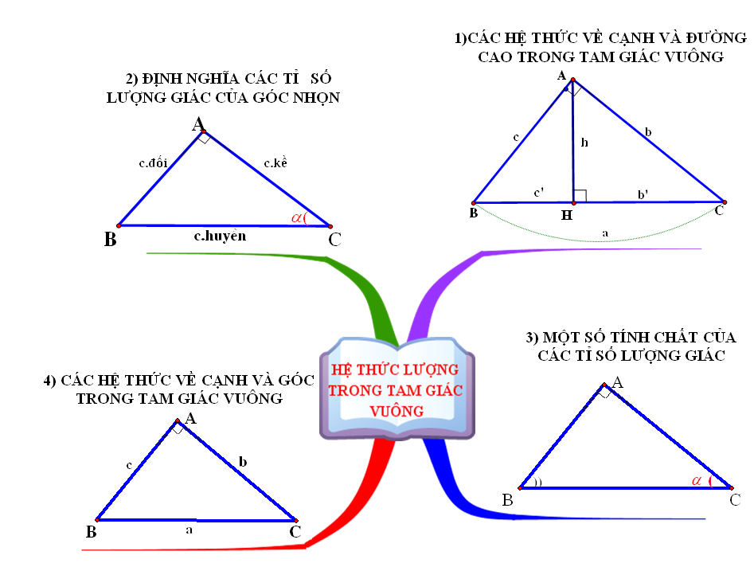

Phát phiếu học tập:

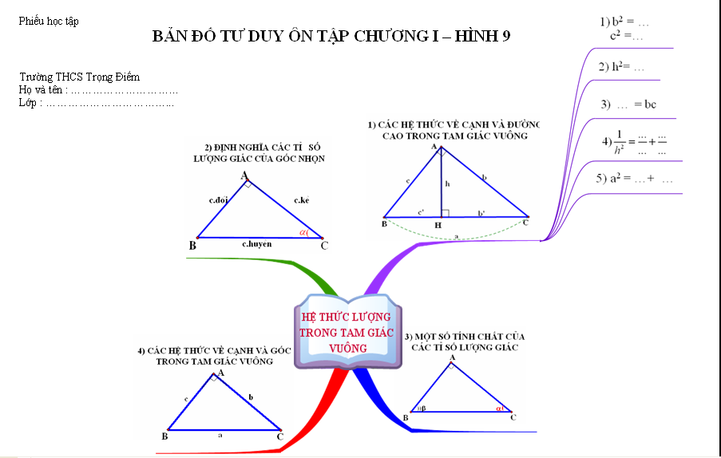

HS trả lời xong, GV chiếu BĐTD mục 1.
Điền vào dấu ... đề được công thức đúng và phát phiếu học tập in sẵn 4 nhánh cấp 1 của BĐTD và yêu cầu mỗi học sinh tiếp tục hoàn thành nốt cho mình BĐTD ôn tập chương theo hướng dẫn

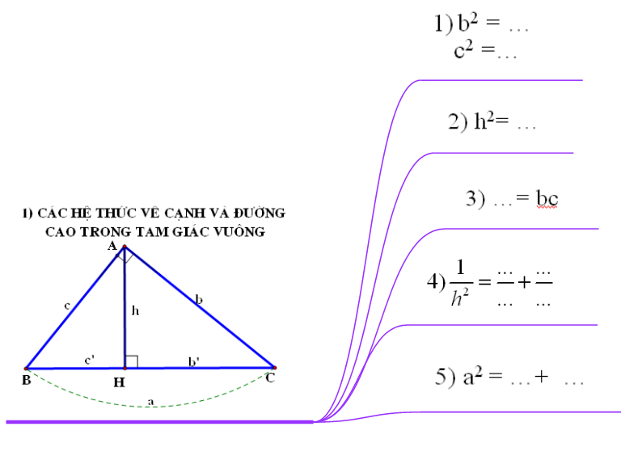 | Kết quả:  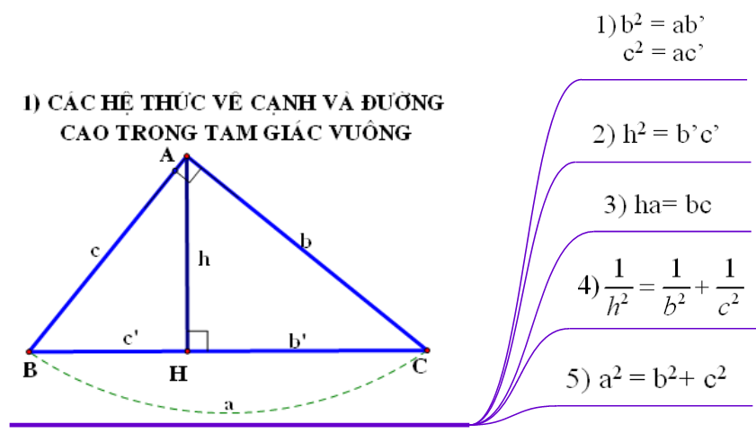

HS 2: Nêu định nghĩa các tỷ số lượng giác của góc nhọn?
Kết quả:
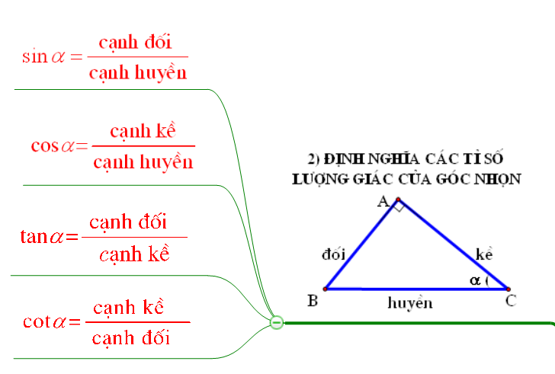

HS 3 : Em hãy nêu các tính chất đã học của các tỉ số lượng giác?
Kết quả:

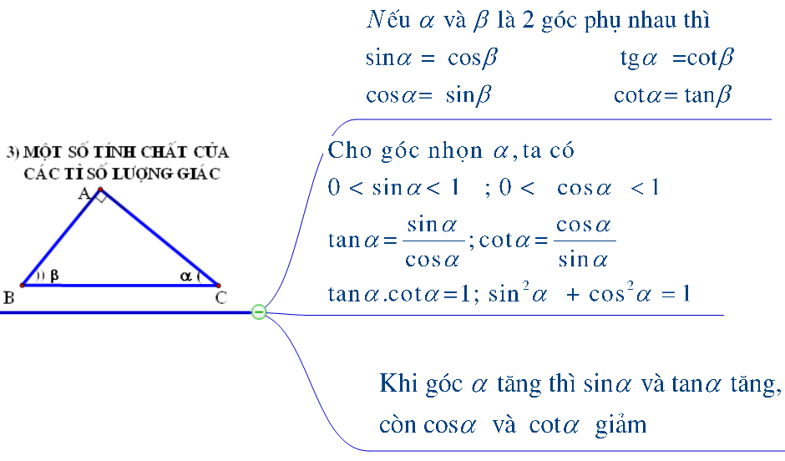
HS 4 : Nêu các hệ thức về cạnh và góc trong tam giác vuông?
Kết quả:
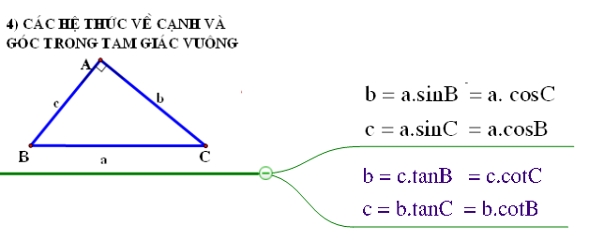

GV chốt lại BĐTD phần lý thuyết, chiếu lên bảng BĐTD ôn tập chương hoàn chỉnh phần lý thuyết. Kiểm tra phiếu học tập của học sinh, yêu cầu mỗi nhóm học tập kiểm tra lẫn nhau để soát lỗi sai.
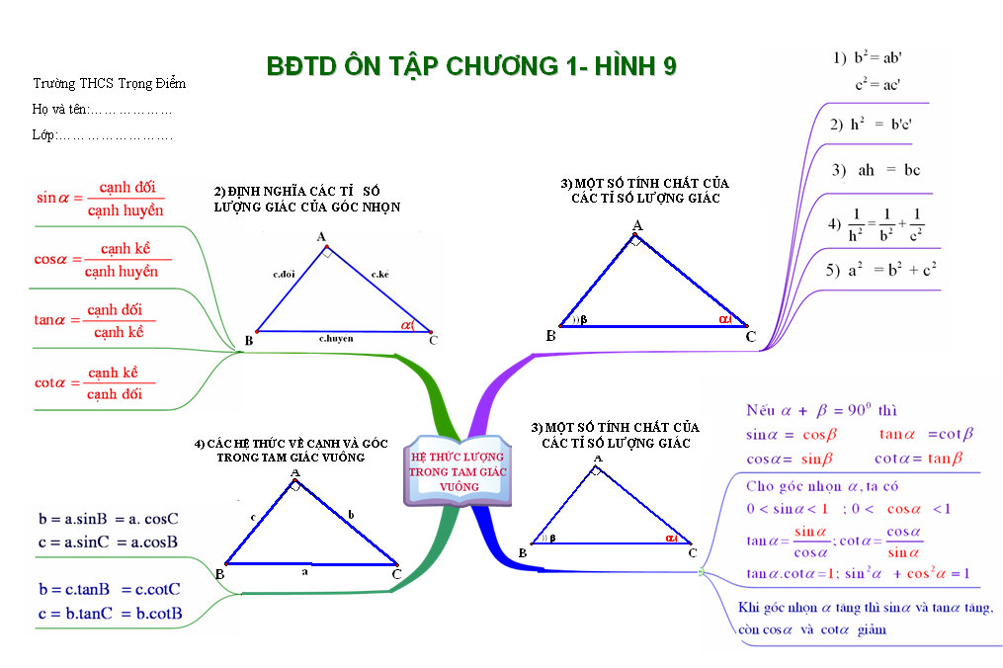

GV tóm tắt lại cho HS các dạng bài tập của chương I
Các yêu cầu cần ôn tập ở chương I:
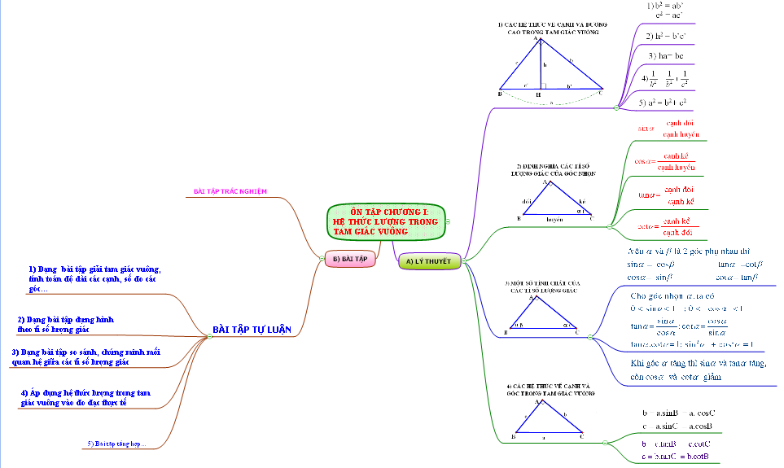
Hoạt động của thày - trò | Nội dung kiến thức
Hoạt động 2 :Hệ thống bài tập  GV chiếu trên BĐTD tên các dạng bài tập cơ bản của chương.  Chúng ta đã hệ thống lại toàn bộ kiến thức cần ghi nhớ của chương. Bây giờ sang phần ôn tập bài tập. Dạng thứ nhất là BT trắc nghiệm.  GV chiếu đề Bài tập33 SGK:  - Nêu yêu cầu của bài?  TL : Chọn đáp án đúng  - Yêu cầu của phần a là gì ?  TL : Trong hình sau bằng bao nhiêu?  - Em chọn đáp án nào. Vì sao?  TL : Áp dụng định nghĩa tỉ số lượng giác vào tam giác vuông có độ dài các cạnh là 3-4-5 chọn C. Sin  - Tương tự thực hiện các phần còn lại ? | Kết quả:
  a) C. Sin | b) D . Sin Q =
  c) C . Cos 30
Hoạt động 3 : Bài tập tự luận  GV chiếu đề bài lên màn hình, sau đó tóm tắt GT – KL  BT 2 :Cho tam giác ABC có AB = 6cm; AC = 4,5cm; BC = 7,5cm.  Tam giác ABC là tam giác gì?  b)Tính các góc B, C và đường cao AH của giác đó? (kết quả góc làm tròn đến phút, cạnh đến hàng thập phân thứ 3)  GV hỏi vấn đáp, hướng dẫn xong h/s trình bày bảng  ? Dự đoán tam giác ABC là tam giác gì.  ( h/s có thể nêu dự đoán bằng trực quan sau khi vẽ hình đúng số liệu, hoặc tỉ lệ. Có thể quan sát số liệu các cạnh dùng phương pháp loại trừ : không phải tam giác cân, đều. Vậy còn kiểm tra xem có phải tam giác vuông không?)  ? Cách chứng minh 1 tam giác là tam giác vuông khi biết độ dài 3 cạnh của nó.  TL : Áp dụng định lý Pitago đảo  ? Phát biểu định lý Pitago đảo  HS 1 trình bày bảng phần a  ? Làm thế nào để tính được ? ?  TL : Áp dụng định nghĩa tỉ số lượng giác trong tam giác vuông ABC  ( HS có thể tính góc C trước  Sin = 0,8 )  HS 2 trình bày bảng phần b tính góc B và C  ? Hệ thức nào tính được đường cao AH theo các số liệu đã biết.  TL : vuông ABC có AH . BC = AB . AC  = 3,6 (cm)  ? Ngoài ra còn cách tính theo các tỷ số lượng giác như thế nào.  TL : Trong tam giác vuông ABH,  AH = AB.sinB ( hoặc các cách khác tương tự nhưng kết quả có sai số vì góc B đã làm tròn)  HS 3 trình bày bảng phần b tính AH  GV và HS dưới lớp nhận xét phần trình bày bảng và sửa sai nếu có | Bài tập 2  GT ABC ; AB = 6 cm  AC = 4,5 cm  BC = 7,5 cm ; AH BC  KL a) ABC vuông tại A ?  Tính ? ? AH?  b) Điểm M mà nằm trên  đường nào ?  Giải  a) Có BC=7,5 = 56,26  AC + AB = 4,5+ 6 = 56,25  Vậy AC + AB = BC  ABC vuông tại A (Định lý Pitago đảo)  b) vuông)ABC có Sin = 0,6  (đ.nghĩa tỉ số lượng giác)  * Có (định lý tổng 2 góc nhọn trong tam giác vuông)  .  * vuông ABC có AH . BC = AB . AC  = 3,6 (cm)
Hoạt động 3 : Khai thác- mở rộng  Còn thời gian gv cho khai thác thêm phần c , liên kết với phần mềm GSP để dự đoán vị trí các điểm M.  Giáo viên hỏi vấn đáp, hướng dẫn h/s qua sơ đồ phân tích đi lên.  ? Phần c cho biết điều gì.  TL : Diện tích tam giác ABC bằng diện tích tam giác MBC.  ? Yêu cầu gì.  TL : Tìm vị trí các điểm M.  ? Trên hình vẽ, tam giác nào tính ngay được diện tích.  TL : tam giác ABC.  ? Tại sao tam giác MBC chưa tính được diện tích.  TL: Chưa vẽ đường cao.  ? Nên vẽ đường cao ứng với cạnh nào. Vì sao.  TL : Vẽ đường cao ứng với cạnh BC vì hai tam giác có chung cạnh BC.  ? Cần điều kiện gì để hai tam giác có diện tích bằng nhau.  TL : AH = MK = 3,6 cm.  ? AH = MK thì điểm M phải thoả mãn tính chất nào  TL: Điểm M luôn cách BC cố định một khoảng không đổi bằng h  ? Điểm M nằm trên đường nào.  SĐ phân tích:  GV cho chạy hình động trên phần mềm GSP để kiểm tra kết quả vị trí các điểm M  - Gv trình chiếu cho h/s tham khảo lời giải | Tìm vị trí điểm M để diện tích tam giác ABC bằng diện tích tam giác MBC?  Giải:  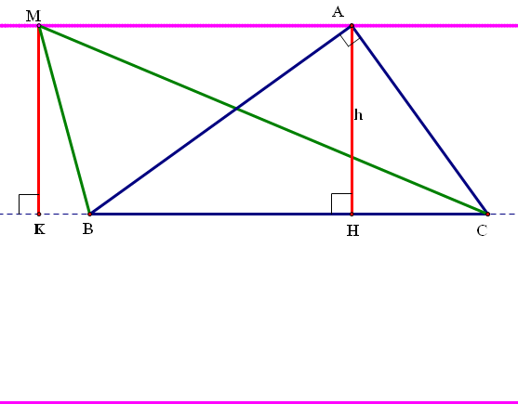  => Điểm M luôn cách BC cố định một khoảng không đổi bằng AH.  Vậy M nằm trên 2 đường thẳng song song với BC và cách BC một khoảng h = 3,6 cm
Hoạt động 4: Bài toán thực tế :
Tính được chiều cao của tháp Eiffel mà không cần lên tận đỉnh tháp khi biết góc nhọn tạo bởi tia nắng mặt trời với mặt đất là 62⁰ và bóng của tháp trên mặt đất là 172 m.
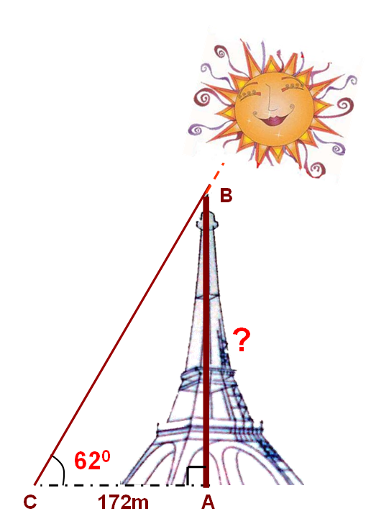

GV cho học sinh quan sát hình vẽ. Em hãy chuyển câu hỏi trên thành nội dung một bài toán hình học?
Kết quả :

Giới thiệu công trình kiến trúc nổi tiếng tháp Eiffel – công trình nổi tiếng toàn cầu trên PPT

Hoạt động 4 : Củng cố – hướng dẫn

? Nhắc lại các nội dung kiến thức cần ghi nhớ của chương.

* Bài tập về nhà:
82, 83, 84, 85 SBTập

Rút kinh nghiệm:

TIỂU KẾT CHƯƠNG
Bài dạy thử nghiệm đã thu được một số thành công song cũng không tránh được hạn chế. Nó đòi hỏi phải có sự hợp tác hai phía giữa thày và trò, mối quan hệ được cũng cố qua một thời gian nhất định. Tóm lại, để đạt được mục tiêu đào tạo chung với những yêu cầu trên, mỗi giáo viên chúng ta cần có nhiều cố gắng nỗ lực tìm tòi nắm vững yêu cầu kiến thức và kĩ năng cỏ bản của từng bài học cụ thể, từ đó tìm tòi, lựa chọn phương pháp thích hợp trong quá trình dạy học. Cần đầu tư cho khâu chuẩn bị bài dạy chính là khâu thiết dạy học để có thể phát huy tối đa năng lực tìm tòi sáng tạo của học sinh.Thành công của bài dạy chính là sau bài học, học sinh sẽ có đủ kiến thức và năng lực để tự khám phá cái hay cái đẹp của tác phẩm văn chương hoặc có thể tự mình tạo lập văn bản trong những tình huống mà đời sống đặt ra cho các em.

PHỤ LỤC:
- Bản đồ tư duy để học sinh hoàn thành nhánh 2
- Phiếu trắc nghiệm.

KẾT LUẬN VÀ KIẾN NGHỊ
KẾT LUẬN:
- Kết quả hoàn thành BĐTD của học sinh qua phiếu học tập cá nhân (ở cấp độ trung bình qua sự hướng dẫn của giáo viên), lồng ghép môn mỹ thuật, kênh hình giúp học sinh ghi nhận kiến thức tốt.
- Vận dụng lý thuyết vào làm BT trắc nghiệm (cấp độ thấp)
- Vận dụng giải BT tổng hợp ( phần a, ở mức độ thông hiểu, phần b tìm vị trí điểm M ở mức độ cao)
- Áp dụng kiến thức toán học vào thực tế đo đạc tháp Eiffel là kỳ quan của thế giới, giới thiệu lồng ghép danh lam thắng cảnh, khám phá địa danh, du lịch…

KIẾN NGHỊ :
Dạy học theo chủ đề “tích hợp” là chủ đề mới mẻ. Nó có nhiều ưu điểm nhưng chắc chắn không tránh được nhược điểm. Giáo viên mất nhiều thời gian nghiên cứu trong khi chưa có tài liệu hướng dẫn, tham khảo. Bên cạnh đó giáo viên phải ứng dụng CNTT tốt, tra cứu và tự học hỏi với đồng nghiệp qua mạng INTENET...

TÀI LIỆU THAM KHẢO:
- Văn bản chỉ đạo phát động cuộc thi theo chủ đề “ dạy học tích hợp” của SGD & ĐT Quảng Ninh.
- Hướng dẫn sử dụng SĐTD của tiến sĩ Nguyễn Thị Thu Thuỷ
- Trang mạng dành cho giáo viên của BGD : violet.vn

